**Dinámica de la derivada**

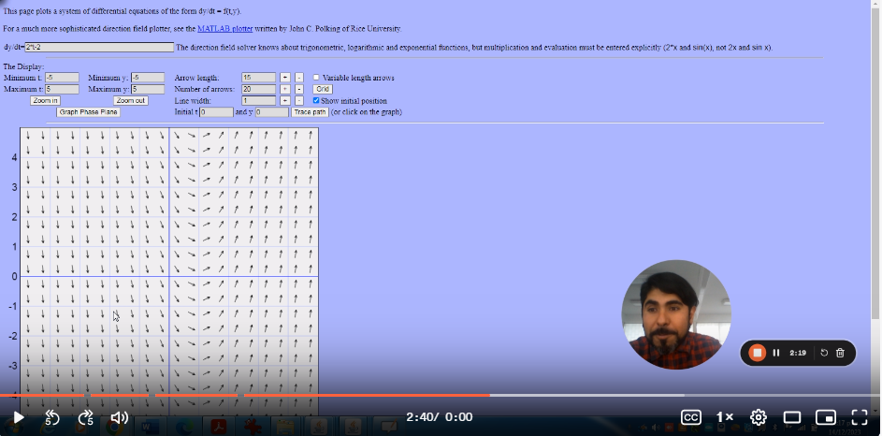La derivada, cuando es interpretada como **recta tangente**, nos permite entender la dinámica de una función, es decir, averiguar cómo es su comportamiento: creciente, decreciente o constante.

Una herramienta útil para este propósito se conoce como el diagrama fase. En el siguiente video te platicamos cómo explotar esta herramienta en la comprensión de la dinámica de una función.

Link: <https://www.loom.com/share/3600936e8bd147a3a88406afe52c4d0c?sid=0acb14b4-8e2e-43bb-8d22-7900dfe5c520>

**Para practicar**

Encuentra la derivada de las siguientes funciones. Usa GeoGebra para encontrar la gráfica y la aplicación de DFIELD para encontrar el diagrama fase.

Con base en ello determina: a) las regiones de crecimiento, b) las regiones de decrecimiento, c) Los puntos donde la derivada se anula.

$f\left(x\right)=x^{2}+3x-1$

$f\left(x\right)=-x^{2}-x+4$

$f\left(x\right)=-x^{3}+x^{2}$

$f\left(x\right)=2\sqrt{x}+1$

$f\left(x\right)=\frac{3}{x^{2}+1}$